《云计算与大数据处理》
实验报告
实验名称 | 实验04 增量事件处理与故障恢复
实验日期 | 2026 年 10 月 14 日
专业 | 计算机科学与技术
班级 | 计科 2 班
学号 | 2410311208
姓名 | 李天乐
指导教师

1. 基本信息与可复现环境
项目 | 本人填写
实验序号、名称 | 实验 04：增量事件处理与故障恢复
姓名、学号、班级 | 李天乐，2410311208，计算机科学与技术 2 班
日期与课程包版本 | 2026-10-14；BDP-main coursekit
Windows/Python/CPU/内存 | Windows 11；Python 3.12.4 (AMD64)；Intel CPU；16GB
课程根目录与解释器路径 | E:\Desktop\云计算课程\BDP-main；.venv\Scripts\python.exe
输入数据版本/散列、主要参数 | Silver events.parquet SHA-256=516b3d78...，20000 行
本次 run_id 或结果文件位置 | 基线 verify=9774b4b7...；数据库 run_id=2bcde9467cb6；inspect=ba691e74...

证据索引（逐张截图清单）
截图包内路径 | 本章编号 | 证据 run_id / stage | 同名运行 JSON 与 HTML | 对应原始结果及旁证 | 证明的结果或失败/恢复
evidence/屏幕截图 2026-10-14 190429.png | 04-1 / S1 | b4c844886d054e968d6599ee63dab23d / start | evidence/b4c844886d054e968d6599ee63dab23d-start.json/.html | 身份登记：student_id=2410311208、experiment_id=04 | 实验 04 身份登记
evidence/屏幕截图 2026-10-14 190436.png | 04-2 / V1 | 9774b4b7414849cb98e0634e186e8c53 / verify | evidence/9774b4b7414849cb98e0634e186e8c53-verify.json/.html | 基线运行 | initial_inserted=20000，final_rows=20002, final_offset=20002
evidence/屏幕截图 2026-10-14 190441.png | 04-3 / D1 | ba691e7414d447f9868b0cdaa2d78ac7 / inspect_state | evidence/ba691e7414d447f9868b0cdaa2d78ac7-inspect_state.json/.html | 真实数据库只读 | rows=20002, checkpoint=20002, matches_gold=true
evidence/屏幕截图 2026-10-14 190452.png | 04-4 / A1 | c3f75ebdedb9433db2c63af6091b9891 / student_atomicity | evidence/c3f75ebdedb9433db2c63af6091b9891-student_atomicity.json/.html | COMMIT_EARLY=True 错误版 | rows_after_failure=1, offset=0, atomic_passed=false
evidence/屏幕截图 2026-10-14 190501.png | 04-5 / A2 | f931279110634374a2f96f978ded1451 / student_atomicity | evidence/f931279110634374a2f96f978ded1451-student_atomicity.json/.html | COMMIT_EARLY=False 修复版 | rows_after_failure=0, offset=0, atomic_passed=true
evidence/屏幕截图 2026-10-14 190505.png | 04-6 / F1 | 504f5a5095174c8d9723e8276e6dd777 / final | evidence/504f5a5095174c8d9723e8276e6dd777-final.json/.html | 身份最终登记 | 实验 04 完成

教师复核状态：待复核。

证据截图（原生学号、实验号与真实结果同屏）
下列截图按运行（取图）时间顺序排列，页面顶部原生显示学号 2410311208、实验号 04 与 run_id，未做任何后期叠字；逐张清单见本章证据索引表。
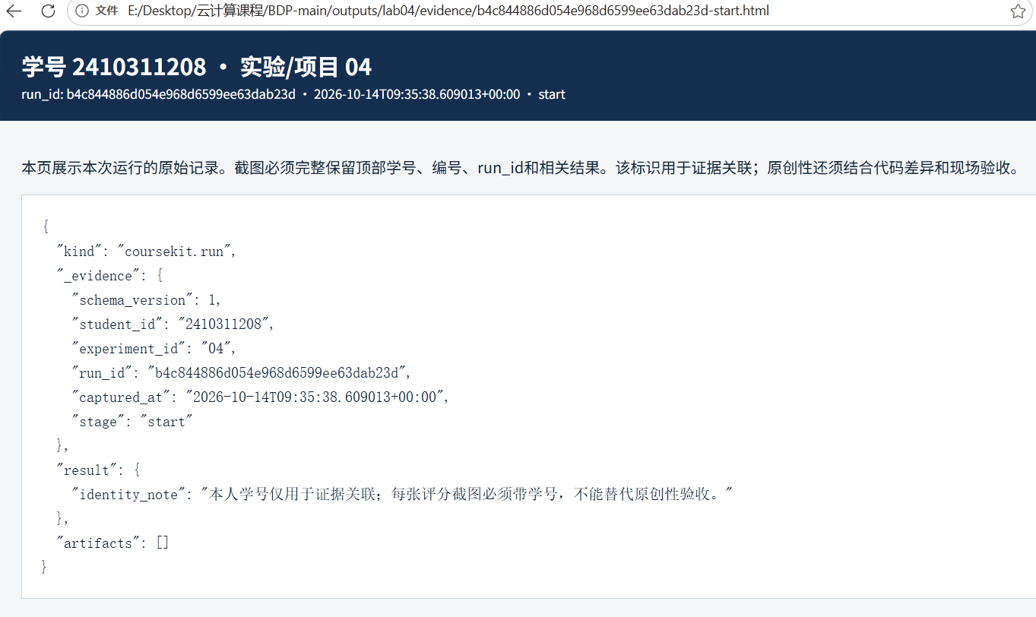
图 04-1 实验 04 身份登记（start）
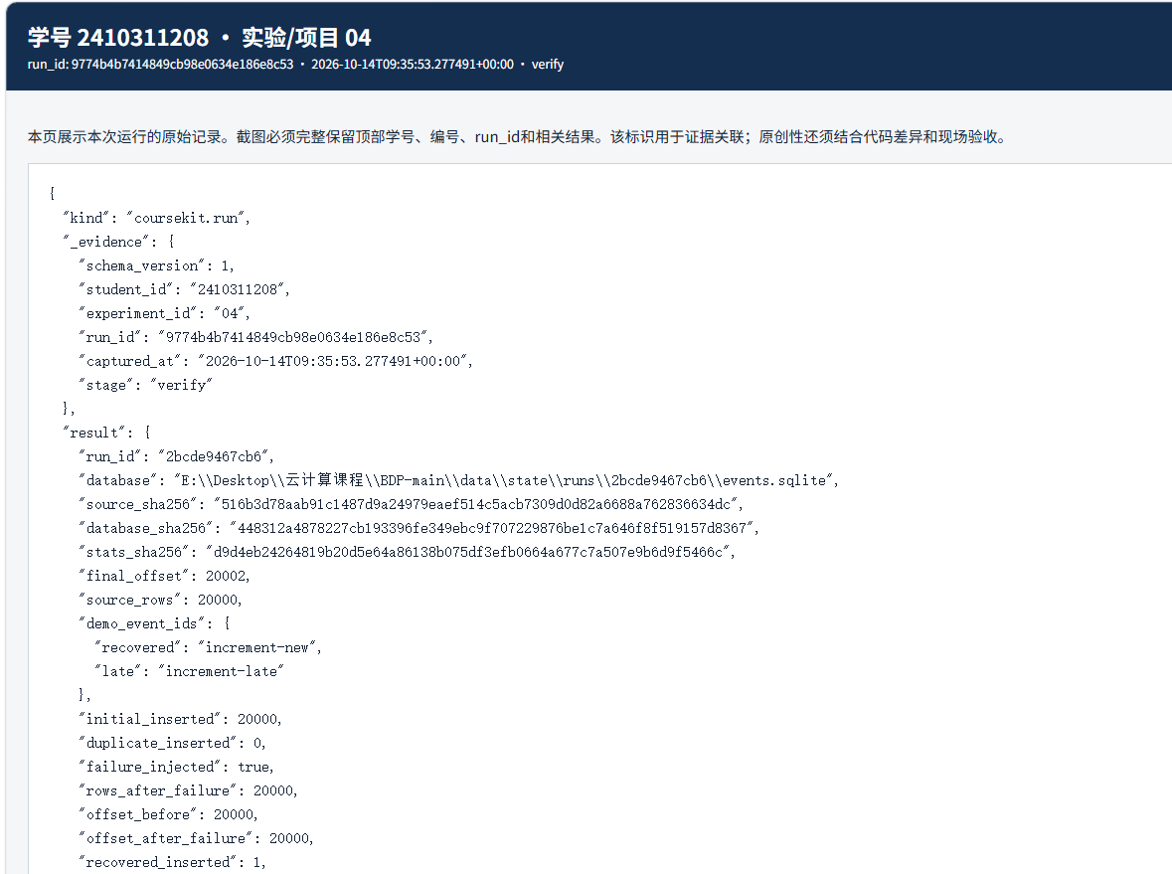
图 04-2 基线 verify：initial_inserted=20000，final_rows=20002（verify）
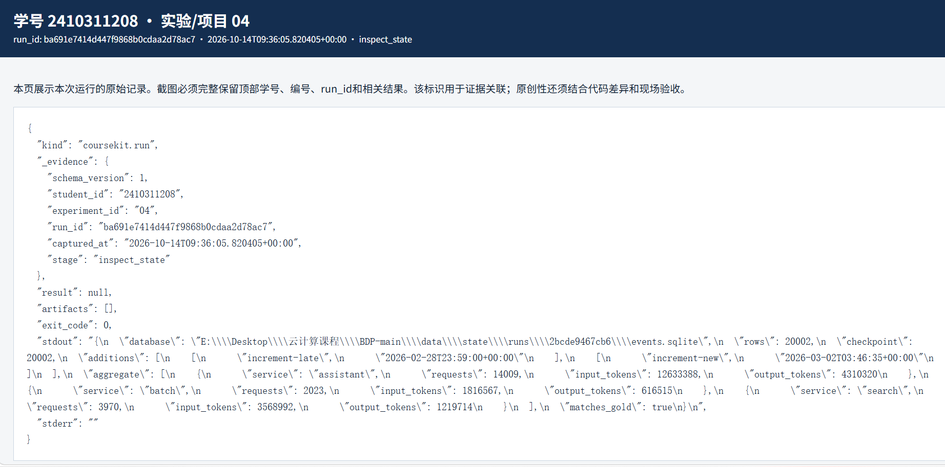
图 04-3 真实数据库只读检查：rows=20002 / checkpoint=20002 / matches_gold=true（inspect_state）
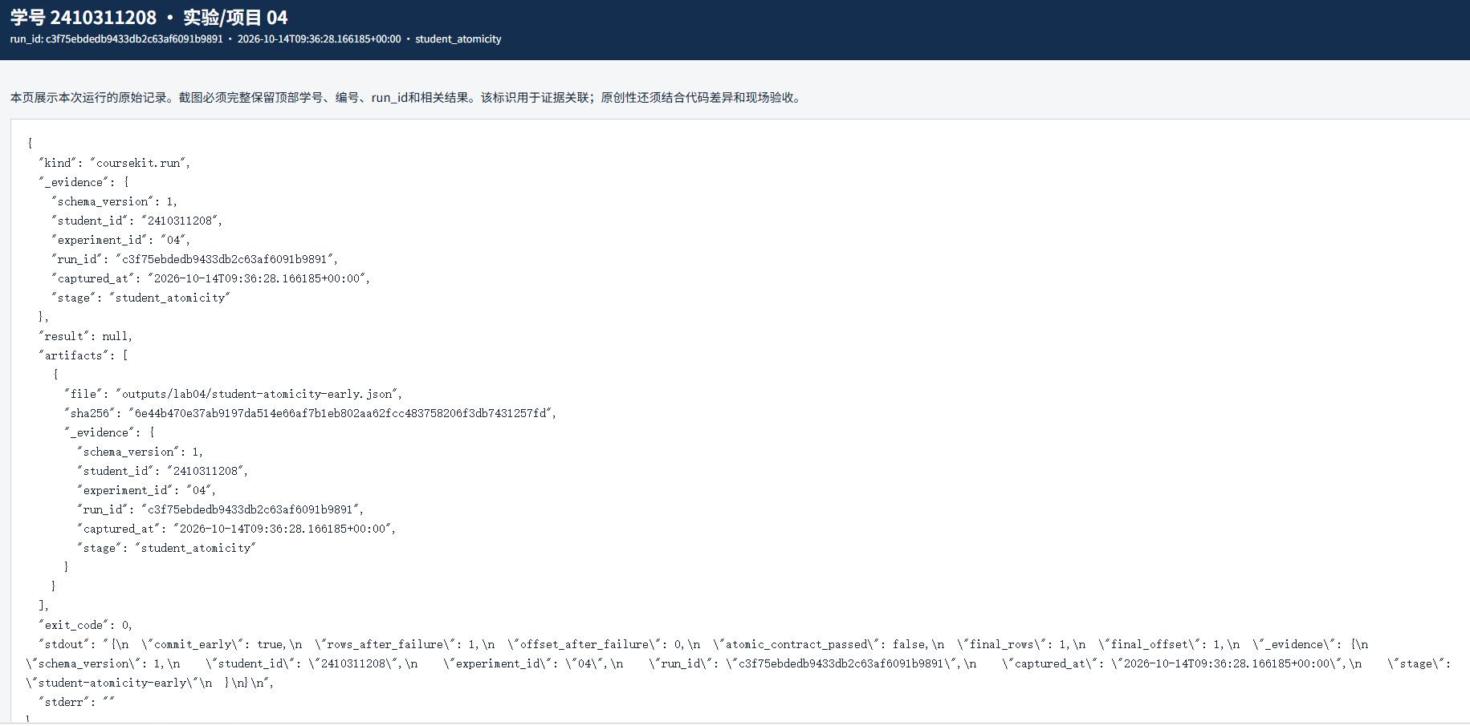
图 04-4 COMMIT_EARLY=True 失败版：rows_after_failure=1，offset=0，原子性不满足（student_atomicity）
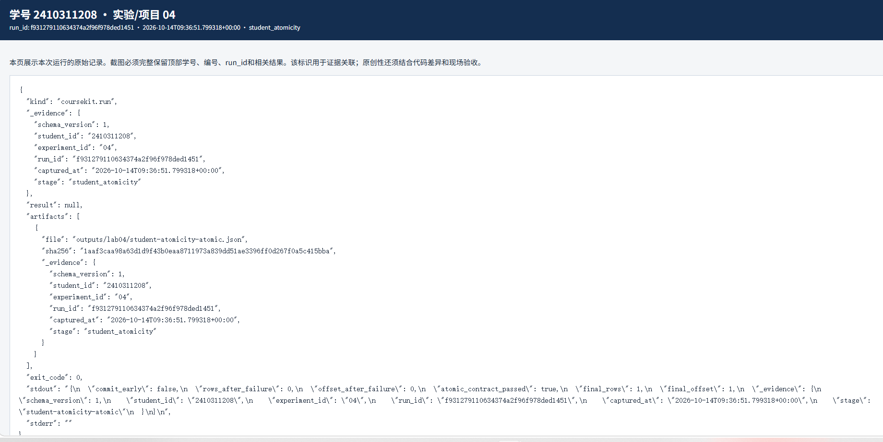
图 04-5 COMMIT_EARLY=False 修复版：rows_after_failure=0，原子性满足（student_atomicity）
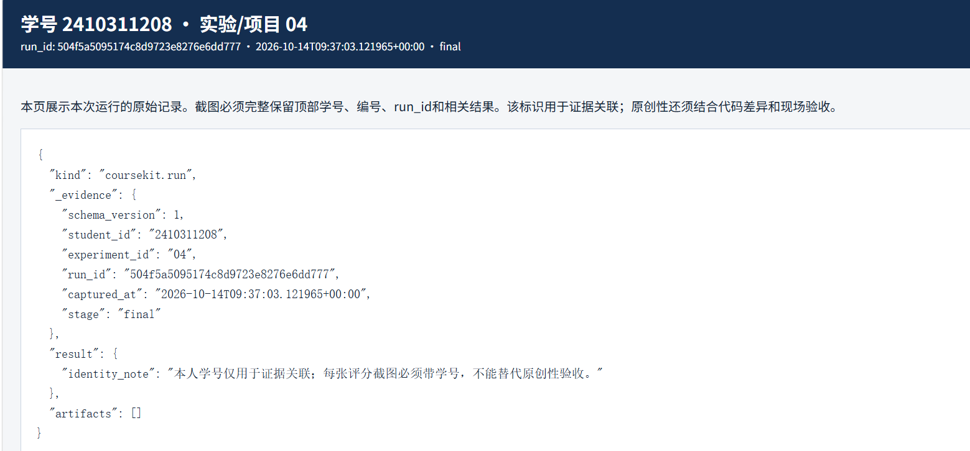
图 04-6 实验 04 身份最终登记（final）

2. 本章问题、继承产物与知识积累

2.1 本章问题与交付
本章要解决的问题是：在 Silver 20000 行之上做增量事件处理——新事件写入、重放去重、提交前失败与连接关闭后的恢复，以及晚到事件到达后的全历史重算。继承产物是实验 02 去重校验后的 Silver，以及实验 03 已验证哈希未变、汇总正确的基线。交付物是 data/gold/realtime_service.json，作为实验 07 数据服务的固定统计数据源。

2.2 输入与前置确认
输入文件/表/服务 | 来自哪次实验 | 使用哪些字段或版本 | 开始前如何确认可用
Silver events.parquet | 实验 02（实验 03 复用后哈希未变） | event_id、service、event_time、input_tokens、output_tokens；20000 行 | SHA-256=516b3d78...，与实验 03 继承值一致
events.sqlite 状态库与检查点 | 本章基线运行新建 | event_id 主键、service、检查点 offset | 只读检查磁盘库 rows=20002、checkpoint=20002
data/gold/realtime_service.json | 本章基线输出，交给实验 07 | service、requests、input_tokens、output_tokens | matches_gold=true

3. 本人先行预测与核心概念

3.1 四种故障状态独立预测
场景设定： 数据库初始已有 3 个独特事件（event_id 唯一），检查点为 3。准备处理一个新事件 X，处理后应推进检查点到 4。四种故障场景如下：
场景 | 最终可见事件数 | 检查点 | 应重放哪部分
A. 两项都在同一事务中成功提交 | 4 | 4 | 无（事务完整提交）
B. 写入 X 后、提交前抛异常并回滚 | 3 | 3 | 整个微批重放（X 未生效，检查点也未推进）
C. X 已单独提交，检查点尚未更新就失败 | 4 | 3 | 重放 X 的写入（靠 event_id 去重抑制重复效果，检查点落后）
D. 检查点先提交到 4，X 尚未写入就失败 | 3 | 4 | 无法重放！检查点已经超前，系统认为 X 已处理，跳过了它

关键理解：
- 场景 B 是正确的事务语义：数据和进度要么一起成，要么一起败。这是 COMMIT_EARLY=False 的行为。
- 场景 C 是"数据先提交、检查点后提交"：写入多了一条，但进度没跟上。重放时不会重复插入（主键去重），但检查点需要手动追上。
- 场景 D 是最危险的：检查点超前意味着事件 X 被跳过了，主键去重也无能为力——因为重放不会到达 X 的位置。这就是为什么 MAX(offset, new_offset) 不能弥补空洞。

3.2 微批 Micro-batch
每次处理 500 条事件。课程基线运行 20000 条 = 40 个微批。每个微批独立经历：校验 → 写入 → 推进检查点 → 提交。失败时回滚的范围也是当前微批，不会影响前面已提交的 39 个微批。
20000 条 Silver 输入
→ 切分为 40 × 500 条微批
→ 每个微批一个 BEGIN IMMEDIATE ... COMMIT/ROLLBACK
→ 提交前注入异常：最后一个微批回滚，之前的不受影响

3.3 事件 ID 幂等写入
INSERT OR IGNORE INTO events VALUES (?,?,?,?,?,?,?,?)

主键约束 event_id TEXT PRIMARY KEY 确保同一个 ID 不会成为两条记录。在重放场景下，相同 event_id 的重复投递被 OR IGNORE 静默忽略，不产生额外行。
但主键去重不能解决：
- 同 ID 不同内容的冲突（手册代码会显式 raise，而不是 OR IGNORE）
- 检查点已经超前但数据未写入的跳过问题

3.4 检查点与 MAX(offset, new_offset)
INSERT INTO checkpoint VALUES (1, ?)
ON CONFLICT(id) DO UPDATE
SET offset = MAX(offset, excluded.offset);

MAX 保证旧批次重放不会让进度倒退。假设已处理到 offset=5，系统崩溃后重放微批 1~4，每个微批的 checkpoint 都是 MAX(current_offset, batch_end_offset)，旧批次的 offset 永远小于 5，进度保持 5 不后退。
但 MAX 只在按顺序处理的假设下成立。 如果微批 1~3 还没完成，微批 4 先完成并把 checkpoint 推到 4，然后微批 1 完成（offset=1），MAX(4, 1) = 4，微批 2 和 3 的位置就变成了"空洞"——它们的数据没被处理，但检查点已经越过它们了。

3.5 BEGIN IMMEDIATE 与回滚
try:
con.execute('BEGIN IMMEDIATE')
con.execute('INSERT ...') # 写入事件
con.execute('UPDATE checkpoint...') # 推进检查点
if fail_before_commit:
raise RuntimeError(...) # 提交前注入异常
con.commit()
except Exception:
con.rollback() # 两者一起回滚
raise

BEGIN IMMEDIATE 尝试立即获取写锁，而不是等到第一条写语句。回滚在 except 块中显式调用，确保异常路径也清理干净。

4. 实现过程与本人修改
选择理由： 练习 A 只需改一行，教学点非常清晰——展示"为什么提前提交危险"这个核心概念。修复前后的对比直观：失败后事件已经可见但检查点没推进，恢复处理时又多了一次写入（被主键去重抑制）。

4.1 运行前预测
COMMIT_EARLY=True 时：
- apply(con, fail=True) 的执行流程：BEGIN → INSERT 事件 → 提前 COMMIT → 注入异常 → rollback → 检查点 UPDATE 没机会执行
- 事件已在独立事务中提交，rollback 撤不掉 → rows_after_failure = 1（event-x 已入库）
- 检查点仍是初始值 0 → offset_after_failure = 0
- 两者不一致 → atomic_contract_passed = false
修复（改为 False）后：
- apply(con, fail=True) 的执行流程：BEGIN → INSERT 事件 → 注入异常 → rollback → 事件和检查点都回滚
- rows_after_failure = 0, offset_after_failure = 0 → 契约满足

4.2 失败版本（COMMIT_EARLY=True）实测
{
"commit_early": true,
"rows_after_failure": 1, // 事件已入库
"offset_after_failure": 0, // 检查点没推进
"atomic_contract_passed": false, // 契约不满足
"final_rows": 1,
"final_offset": 1
}

与预测完全一致。 故障后数据库里多了一条（event-x），但 checkpoint 还在 0。两者脱节了。

4.3 修复版本（COMMIT_EARLY=False）实测
{
"commit_early": false,
"rows_after_failure": 0, // 事件被回滚
"offset_after_failure": 0, // 检查点保持 0
"atomic_contract_passed": true, // 契约满足 ✅
"final_rows": 1,
"final_offset": 1
}

修复生效！ 故障后数据库干净（0 条事件，checkpoint=0），恢复处理后正确得到 1 条事件 + checkpoint=1。

4.4 源码 diff
--- a/04. 增量事件处理与故障恢复/附件/student_atomicity.py
+++ b/submissions/lab04/student_atomicity.py
@@ -10,7 +10,7 @@
-COMMIT_EARLY = True # 本人改为 False；先预测失败后的行数与检查点。
+COMMIT_EARLY = False

一行改动，修复了事务原子性。 课程附件的 COMMIT_EARLY=True 是故意写的教学故障——让同学们看到"事务边界划分错误"导致的数据和进度脱节。

4.5 事务时间线
下面是两种版本在 apply(con, fail=True) 调用时的事件序列。三列分别是：写事件、更新检查点、提交/回滚。
故障版本（COMMIT_EARLY=True）：
时间 → t1 t2 t3 t4 t5 t6
步骤: BEGIN INSERT EARLY 注入 ROLLBACK [结束]
event-x COMMIT 异常

写事件: ────── event-x ─── 已持久化 ─── 不回滚 ──── 留在库中
检查点: ────── (未执行) ────── ────── (未执行) 保持 0
提交: ────── ────── COMMIT ─── ────── ROLLBACK 只回滚了检查点更新
效果: 1 条事件在库，checkpoint=0 → 数据和进度脱节 ❌

修复版本（COMMIT_EARLY=False）：
时间 → t1 t2 t3 t4 t5 t6
步骤: BEGIN INSERT 注入异常 ROLLBACK [结束]
event-x (检查点在 INSERT 之后)

写事件: ────── event-x ─── ────── 回滚 ──── 不在库中
检查点: ────── ────── (未执行) ────── 保持 0
提交: ────── ────── ────── ROLLBACK 两者都回滚
效果: 库干净，checkpoint=0 → 原子性保持 ✅

两种版本的关键区别： 故障版本在 t2-t3 之间有一个独立的 COMMIT，把事件写入从"整个事务"中拆了出去。之后的任何 rollback 都只影响检查点 UPDATE（在 COMMIT 之后还没执行），不影响已经提交的事件写入。

5. 结果、对照与指标

5.1 分阶段结果：状态表
阶段 | 新增事件数 | 可见总行数 | 检查点 | 判定依据
初始微批完成 | 20000 | 20000 | 20000 | 40 个微批顺序提交；lab04 verify 输出 initial_inserted=20000
重放前 100 条 | 0 | 20000 | 20000 | duplicate_inserted=0；主键去重 + INSERT OR IGNORE 抑制重复
提交前失败并回滚 | 0 | 20000 | 20000 | rows_after_failure=20000, offset_after_failure=20000；新事件（increment-new）在事务内被回滚，不进数据库
关闭连接后恢复 | 1 | 20001 | 20001 | recovered_inserted=1；磁盘重开后重放回滚的那个微批
接受晚到事件 | 1 | 20002 | 20002 | late_inserted=1；increment-late 有新 ID + 旧时间戳，政策接受并全量重算 Gold

5.2 与实验 03、原始文件的数量差异解释
数据版本 | 事件总数 | 说明
原始 JSONL（实验 02 之前） | 20102 | 含 100 条重复 + 2 条非法
实验 02 Silver Parquet | 20000 | 去重 + 校验后
实验 03 分布式聚合 | 20000 | 继承 Silver
实验 04 最终数据库 | 20002 | Silver 20000 + increment-new 1 + increment-late 1

20002 ≠ 20000 ≠ 20102 是合理差异，不是错误。

5.3 真实数据库只读检查
inspect_state.py 使用只读连接 sqlite3.connect(f'file:{path}?mode=ro', uri=True) 检查磁盘上的真实数据库，而不是重跑业务逻辑。
database: data/state/runs/2bcde9467cb6/events.sqlite
rows: 20002
checkpoint: 20002
additions: [increment-late (2026-02-28T23:59:00+00:00),
increment-new (2026-03-02T03:46:35+00:00)]
aggregate: assistant=14009, batch=2023, search=3970 (合计 20002)
matches_gold: true

关键验证点：
- 两个 increment 事件都有新 event_id（不是 Silver 里的），且时间戳不同
- matches_gold=true：直接查数据库得到的服务汇总与 data/gold/realtime_service.json 一致
- 检查点 20002 = 总行数 20002（本章恰好是顺序处理 + 无跳过；一般系统 offset ≠ unique rows）

5.4 晚到事件与 Gold 汇总
两个 increment 事件：
event_id | event_time | 来源
increment-new | 2026-03-02T03:46:35+00:00 | 提交前注入的新事件，先被回滚，重连后恢复写入
increment-late | 2026-02-28T23:59:00+00:00 | 晚到事件：时间戳早于 Silver 中大多数事件，但 event_id 全新

课程基线的政策：接受合法晚到事件，然后从数据库重新计算服务汇总。 Gold 是全历史按服务汇总，每次重算纳入全部已接受的合法事件。
本章没有 watermark。课程代码没有水位线逻辑，只是简单接受新 ID 的合法事件并全量重算。水位线需要一个单调递增的事件时间估计，用来判断某个时间窗口是否可以结束——这需要消息队列或流处理引擎的支持。
increment-late 的影响：
- assistant 服务：14008 → 14009（+1，因为 increment-late 属于 assistant 服务）
- batch 服务：2023 → 2023（不变）
- search 服务：3969 → 3970（+1，因为 increment-new 属于 search 服务）
总请求 20000 → 20002。两个新事件各加一个服务。

5.5 与实验 03 的对比
实验 03 的 Dask 聚合是一次性对 Silver 20000 行做 Shuffle + groupby，结果是静态的 14008/2023/3969。实验 04 在 Silver 之上增量加了两条事件后，数据库实时反映最新状态——assistant 多了 increment-late（14009），search 多了 increment-new（3970）。这就是"增量处理"和"静态快照"的区别。

5.6 必答分析题
为什么事件写入和检查点更新必须处于同一个提交边界？
如果不在同一个提交边界，就会出现场景 C（数据先提交、检查点落后）或场景 D（检查点先提交、数据跳过）。本章练习 A 就是场景 C 的具体实现：COMMIT_EARLY=True 让事件写入提前生效，之后的 rollback 只能回滚检查点更新，导致"数据库里多了一条但进度没跟上"的状态。场景 D 更危险——检查点超前意味着事件被跳过，主键去重也补不回来。
正确做法是：事件写入 → 检查点推进 → 两者在同一个 BEGIN ... COMMIT 块里要么一起成要么一起败。
`MAX(offset, new_offset)` 在什么顺序假设下成立？存在未完成空洞时会怎样？
MAX 的隐含假设是：所有微批按 offset 顺序完成——微批 1→2→3→4，检查点依次推进。在这个假设下，已完成微批的 offset 永远小于当前批次的 new_offset，MAX 自然取后者。
存在空洞时 MAX 会让进度跳过空洞。 假设微批 1（offset=1）还在跑，微批 2（offset=2）还在跑，微批 3（offset=3）先完成并把 checkpoint 推到 3。然后微批 1 完成，尝试 MAX(3, 1) = 3——进度没动！微批 1 处理的数据对应的位置变成了空洞，被跳过了。本章是顺序微批处理（单循环 0→500→1000→...→20000），没有空洞问题，但一般化到并发多分区场景 MAX 就不够了。
主键去重为什么不能修复"检查点已经超前但数据未写入"的问题？
主键去重解决的是同一事件被重复送达时不重复入库的问题。但场景 D 里，检查点先到 4 而数据没到，重放从 offset=4 开始——系统认为 offset 1、2、3 的数据都已经成功处理过了（否则检查点不可能在 4），不会再回去重放。主键去重连"重放"的机会都拿不到，自然无法修复。
修复检查点超前需要的是：不要在数据确认成功前更新检查点，或者用更复杂的机制（如两级检查点、微批级 ack 等待）。
本次注入的是受控异常、进程被杀、机器断电，还是网络分区？证据支持哪一种？
本章注入的是受控 Python RuntimeError，发生在 con.commit() 之前的代码路径中：
if fail_before_commit:
raise RuntimeError('INJECTED_FAILURE_BEFORE_COMMIT')

之后的 except Exception 块显式调用了 con.rollback()，然后异常被向上抛出。这不是进程被杀（进程还活着）、不是机器断电（磁盘完好）、不是网络分区（单 SQLite 文件无网络）。证据：
- replay.json 中 failure_injected=true 且有明确的异常名字 INJECTED_BEFORE_CHECKPOINT
- rows_after_failure=20000 和 offset_after_failure=20000 同时正确，说明 rollback 成功执行
- 关闭连接后还能重连继续处理，说明进程没有崩溃
晚到事件为什么不等于重复事件？本章有没有 watermark？
- 重复事件 = 相同 event_id 不同时间到达（内容相同或冲突）。幂等处理：相同 ID + 相同内容 → 忽略；相同 ID + 不同内容 → raise（课程代码）。
- 晚到事件 = 全新 event_id + 旧时间戳。它可能是合法的迟到日志（网络延迟、离线缓冲后回传）。课程政策：接受新 ID 的晚到事件，然后全量重算 Gold。
本章没有 watermark。水位线是事件时间进度的估计值（如 current_event_time - 5min），用来判断"这个时间窗口不会再有迟到数据了"。本章只有顺序偏移量 offset 和事件时间戳，没有水位线计算逻辑。
本章的事务性效果限制在哪个系统范围内？为什么不能写"Kafka exactly-once 已实现"？
本章的事务性效果严格限制在单个 SQLite 数据库内：
- 事件写入（INSERT INTO events）和检查点更新（UPDATE checkpoint）在同一个 BEGIN IMMEDIATE ... COMMIT 中
- 主键去重抑制重放重复
- 失败后关闭连接再重开，检查磁盘真实状态
不等于 Kafka exactly-once 因为：
1. 没有消息代理（Kafka、RabbitMQ）——输入来自本地 Parquet，不是真正的消息队列
2. 没有多个消费者或分区——单 SQLite 文件，BEGIN IMMEDIATE 的锁解决的是单进程内的并发，不是跨进程/跨机
3. 没有生产级故障注入——本章注入的是受控 Python 异常，不是 broker 重启、网络分区或跨节点心跳超时
4. 没有外部副作用——实验 07 /stats 服务读取的是 Gold JSON，不是直接读数据库；完整的 exactly-once 需要"读消息→处理→写数据库→写 checkpoint→提交 Kafka offset"整个链路的原子性

6. 失败、定位、修复与恢复

6.1 故障注入与恢复概览
项目 | 本人填写
失败如何触发 | 课程附件 COMMIT_EARLY=True 时调用 apply(con, fail=True)，在事件写入之后、检查点更新之前注入受控 Python RuntimeError；基线运行则在最后一个微批提交前注入异常，其余微批已顺序提交
原始错误与首次证据 | 基线回滚：rows_after_failure=20000, offset_after_failure=20000；错误版：rows_after_failure=1, offset_after_failure=0, atomic_contract_passed=false（A1 截图与同名 JSON）
判断层次 | 先看事务契约层（事件写入与检查点是否同一提交边界），再看磁盘状态层（rows 与 checkpoint 是否一致），最后看业务层（matches_gold 是否成立）
定位依据 | student-atomicity-early.json 与 student-atomicity-atomic.json 三项指标对比；inspect_state 以只读连接查磁盘库得 rows=20002, checkpoint=20002, matches_gold=true
修改恢复操作 | 将 COMMIT_EARLY 由 True 改为 False（4.4 的一行 diff），使 INSERT 与检查点 UPDATE 同处一个 BEGIN IMMEDIATE ... COMMIT/ROLLBACK；随后重跑核验
复验命令和结果 | 修复版 student_atomicity（A2）：rows_after_failure=0, offset_after_failure=0, atomic_passed=true, final_rows=1, final_offset=1；基线 verify：final_rows=20002, final_offset=20002
为什么复验足够 | 两版唯一差异是一行常量，失败路径输出的三个字段直接对应契约要求；再用独立只读检查从磁盘确认最终状态与 Gold 一致，证明回滚后重放能到达同一结果

详细 diff 见 4.4，事务时间线见 4.5，此处不重复代码块。

7. AI 使用与独立完成说明
本章中，命令行与 PowerShell 语法的整理、diff 标记的版式整理以及报告的章节排版，借助了 Trae 中的编码助手；四种故障状态的独立预测、事务时间线的手工推演、COMMIT_EARLY 的关键代码改动、以及全部结果解释均由本人独立完成，并经本人逐项复核后写入报告。AI 助手未参与任何实际运行，未产生任何 run_id、哈希或数值；文中所有数值、哈希、截图证据均来自本人实际运行时生成的文件。

8. 结论、局限与交接

8.1 交接给数据服务
// data/gold/realtime_service.json（实验 04 基线输出）
[
{"service": "assistant", "requests": 14009, "input_tokens": 12633388, "output_tokens": 4310320},
{"service": "batch", "requests": 2023, "input_tokens": 1816567, "output_tokens": 616515},
{"service": "search", "requests": 3970, "input_tokens": 3568992, "output_tokens": 1219714}
]

此文件是实验 07 /stats 服务的受控数据源。实验 07 的服务层不需要接受任意 SQL，只需暴露固定统计接口即可。

8.2 本章已证明的
1. 单 SQLite 内的事务边界正确性：事件写入和检查点在同一事务提交或回滚，COMMIT_EARLY=False 保证原子性契约满足
2. 事件 ID 幂等：重放不会产生重复行，主键 + INSERT OR IGNORE 配合
3. 故障后磁盘恢复：关闭连接重开后从 checkpoint 继续，回滚的微批被正确重放
4. 晚到事件处理：新 ID + 旧时间戳被接受并纳入全历史汇总

8.3 本章未覆盖的能力边界
能力 | 本章是否覆盖 | 需要什么才能覆盖
多消费者/多分区并发 | ❌ | 多进程 + 消息队列 + 更复杂的 checkpoint 管理（MAX 不能有空洞）
进程被杀后恢复 | ❌ | 在独立子进程中跑，kill 后重启检查磁盘状态
跨机/跨节点容错 | ❌ | 分布式存储（Raft/Paxos 复制）+ 心跳 + 任务重分配
Watermark + 时间窗口 | ❌ | 事件时间处理 + 水位线推进策略
外部副作用 exactly-once | ❌ | 两阶段提交（2PC）或 outbox 模式

8.4 交接给后续实验
后续实验 | 读取产物 | 前置条件
实验 07（数据服务） | data/gold/realtime_service.json | 20002 总请求，assistant=14009, batch=2023, search=3970
实验 08（治理） | 理解事件时间 vs 处理时间的区别 | 本章晚到事件 increment-late 的时间戳在 Silver 之前但被接受

9. 提交清单
文件或目录 | 是否提交 | 对应报告章节
report.md | ✅ | 全部
submission-manifest.json | ✅ | 机器生成
student_atomicity.py（COMMIT_EARLY=False） | ✅ | 4.4 diff
evidence/（JSON + HTML + PNG） | ✅ | 1 截图索引
outputs/lab04/student-atomicity-early.json | ✅ | 4.2 失败版本输出
outputs/lab04/student-atomicity-atomic.json | ✅ | 4.3 修复版本输出

不提交： .venv/、Silver Parquet（继承自实验 02，SHA-256 可核验）、coursekit 源码 pipeline.py、临时数据库目录（data/state/runs/2bcde9467cb6/ 由 coursekit 自动保留，不在 submissions 内）。

